Componente curricular: HISTÓRIA
9º ANO – 2º BIMESTRE
PROPOSTA DE ACOMPANHAMENTO
DA APRENDIZAGEM

NOME: __________________________________________________________
TURMA: ______________________________DATA: __________________

QUESTÕES DE AVALIAÇÃO

Questão 1
Leia o fragmento abaixo:
“Nós, os povos das Nações Unidas, resolvidos:
a preservar as gerações vindouras do flagelo da guerra, que, por duas vezes no espaço da nossa vida, trouxe sofrimentos indizíveis à humanidade, e a reafirmar a fé nos direitos fundamentais do homem, na dignidade e no valor do ser humano, na igualdade de direitos dos homens e das mulheres, assim como das nações grandes e pequenas, e a estabelecer condições sob as quais a justiça e o respeito às obrigações decorrentes de tratados e de outras fontes de direito internacional possam ser mantidos, e a promover o progresso social e melhores condições de vida dentro de uma liberdade mais ampla.
E para tais fins:
Praticar a tolerância e viver em paz, uns com os outros, como bons vizinhos, e unir as nossas forças para manter a paz e a segurança internacionais, e a garantir, pela aceitação de princípios e a instituição dos métodos, que a força armada não será usada a não ser no interesse comum, a empregar um mecanismo internacional para promover o progresso econômico e social de todos os povos.”
PREÂMBULO da Carta da ONU, 1945. Disponível em: <https://nacoesunidas.org/carta/>. Acesso em: 22 out. 2018.

- Qual o contexto histórico em que esse documento foi produzido?
- Segundo o documento acima, qual é a finalidade das Nações Unidas?
- Qual é a importância da ONU nos dias atuais?

Resposta do estudante
___________________________________________________________________________________
___________________________________________________________________________________
___________________________________________________________________________________
___________________________________________________________________________________
___________________________________________________________________________________
___________________________________________________________________________________
___________________________________________________________________________________
___________________________________________________________________________________
___________________________________________________________________________________
___________________________________________________________________________________
___________________________________________________________________________________
___________________________________________________________________________________
___________________________________________________________________________________
___________________________________________________________________________________
___________________________________________________________________________________
___________________________________________________________________________________
___________________________________________________________________________________
___________________________________________________________________________________
___________________________________________________________________________________
___________________________________________________________________________________
___________________________________________________________________________________
___________________________________________________________________________________

Questão 2
Observe os gráficos abaixo:
PIB dos Estados Unidos (1910-1960)
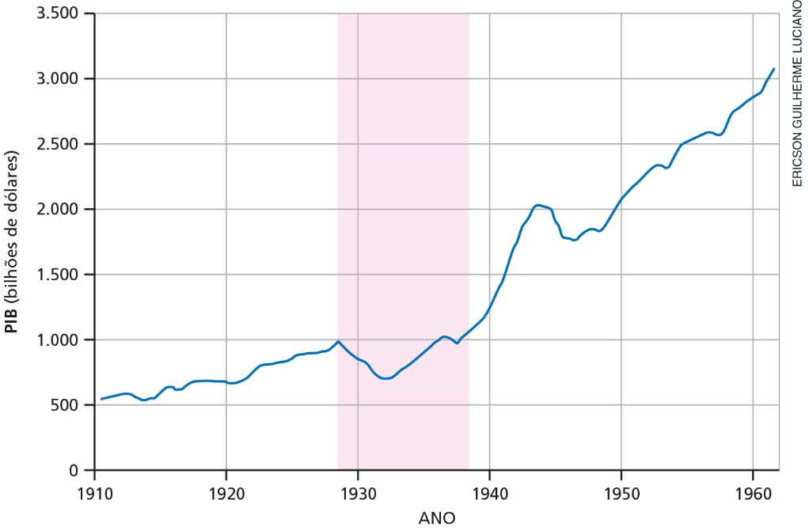
Neste gráfico, a tarja rosa destaca os anos da Grande Depressão (1929-1939).
Fontes: US Bureau of Labor Statistics e <https://commons.wikimedia.org/wiki/File:US_Unemployment_1910-1960.gif>. Acesso em: 21 out. 2018.

Desemprego nos Estados Unidos (1910-1960)
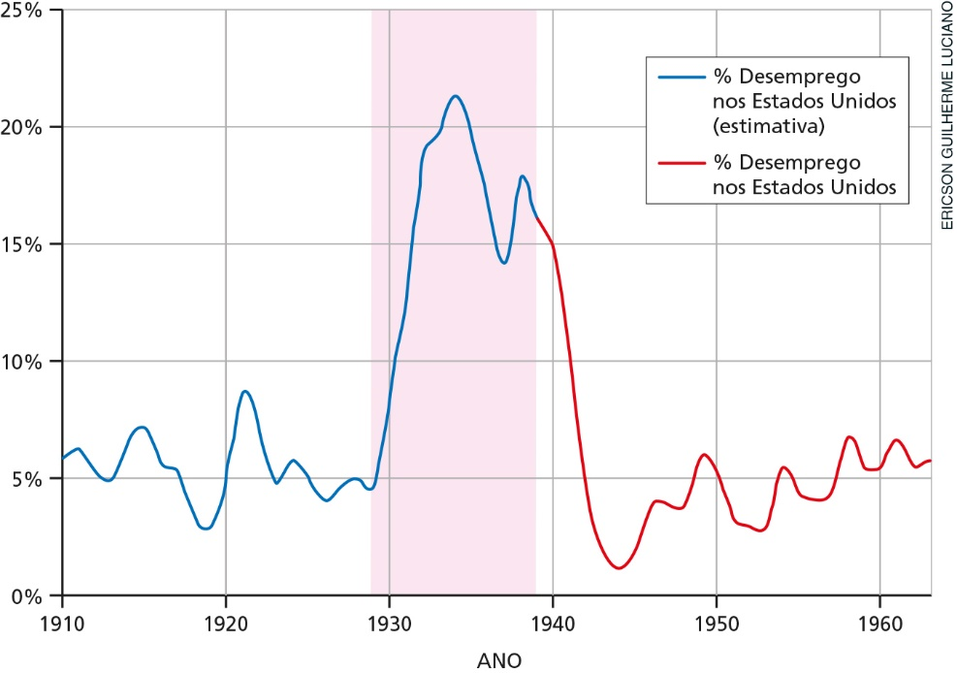
Neste gráfico, a tarja rosa destaca os anos da Grande Depressão (1929-1939).
Fontes: US Bureau of Labor Statistics e <https://commons.wikimedia.org/wiki/File:US_Unemployment_1910-1960.gif>. Acesso em: 21 out. 2018.

Os gráficos mostram a circulação de dinheiro e a taxa de desemprego nos Estados Unidos no período conhecido como Grande Depressão (1929-1939). Sobre esse momento histórico, é correto afirmar:
- A Grande Depressão foi resultado dos enormes prejuízos que os Estados Unidos tiveram investindo na economia europeia durante a Primeira Guerra Mundial.
- A recessão da economia estadunidense foi gerada por uma crise de superprodução durante a Segunda Guerra Mundial, quando países europeus deixaram de consumir os produtos dos Estados Unidos.
- A quebra da bolsa de valores de Nova York desencadeou uma crise sistêmica na economia estadunidense, que afetou principalmente a população trabalhadora, cuja taxa de desemprego atingiu mais de 30% da população.
- As medidas propostas pelo New Deal foram eficientes para equilibrar a economia estadunidense após 1929; no entanto, não foram suficientes para recolocar os Estados Unidos novamente como potência econômica mundial.
- É possível afirmar que o New Deal alavancou o crescimento econômico dos Estados Unidos para patamares nunca antes atingidos, reduzindo o desemprego para os menores índices desde 1910.

Resposta do estudante | a | b | c | d | e
Marque um X no campo em branco, abaixo da letra correspondente à resposta correta.

Questão 3
O historiador Eric Hobsbawm, em seu livro Era dos extremos: o breve século XX (1914-1991), afirma que a Primeira e a Segunda Guerra Mundial podem ser consideradas duas etapas de um mesmo conflito, inaugurando a era das “guerras totais”. Esse tipo de combate é caracterizado por episódios que envolvem um grande número de países e tecnologias de destruição em massa, resultando em uma reconfiguração política do mundo. Sobre a Segunda Guerra Mundial e seus antecedentes, é correto afirmar:
- A segunda Guerra Mundial foi uma resposta tardia à política expansionista de Hitler e de Mussolini, que vinham se militarizando desde o início dos anos de 1930. Para muitos países europeus, o anticomunismo de Hitler era conveniente na medida em que parecia protegê-los da expansão do socialismo soviético.
- Os partidos nazista e fascista se aliaram aos liberais para combater as crescentes organizações socialistas, em especial de trabalhadores grevistas. Propunham medidas autoritárias de proteção do capitalismo e da recuperação dos valores nacionais.
- O Partido Nacional-Socialista dos Trabalhadores Alemães (partido Nazista) possuía orientação marxista e por isso contou com o apoio da União Soviética nos primeiros anos da Segunda Guerra Mundial.
- Os nazistas ascenderam ao poder na Alemanha por meio de um golpe de Estado, dissolvendo o parlamento e fechando todos os partidos, com exceção do partido nazista.
- A Segunda Guerra Mundial foi um desdobramento da Primeira Guerra, colocando novamente em combate os países vencedores do primeiro conflito (França, Estados Unidos e Inglaterra) contra os perdedores (Japão, Alemanha e Itália).

Resposta do estudante | a | b | c | d | e
Marque um X no campo em branco, abaixo da letra correspondente à resposta correta.

Questão 4
Observe a imagem abaixo:
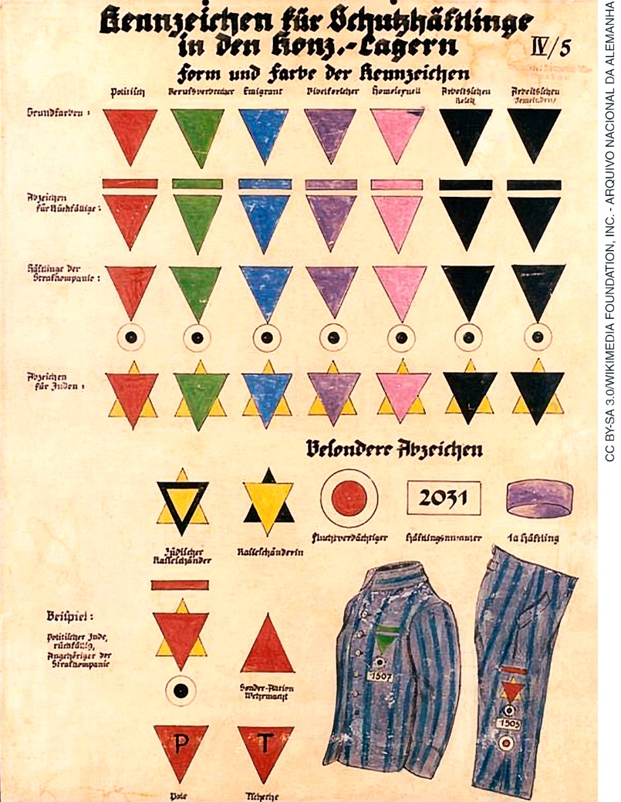
Cartaz com marcações de prisioneiros, usado nos campos de concentração alemães na Segunda Guerra Mundial. Produzido entre 1939 e 1942. Arquivo Nacional da Alemanha.

A partir da ascensão do terceiro Reich, em 1933, foram construídas mais de 40 mil instalações na Alemanha e nos territórios ocupados pelos nazistas para concentrar, explorar e matar povos considerados inimigos da “raça ariana”. Estima-se que, ao todo, o holocausto tenha assassinado 20 milhões de pessoas, incluindo judeus, ciganos, homossexuais, deficientes e prisioneiros de guerra. A dimensão e a diversidade dos perseguidos pelo governo nazista foi tão extensa que se criou um sistema gráfico para identificar os diferentes prisioneiros. Na figura acima, na posição vertical, podemos identificar as seguintes categorias: político (vermelho); criminoso profissional (verde); emigrante (azul); testemunhas de Jeová (roxo); homossexual (rosa); alemães “tímidos de trabalho” (preto, penúltima coluna) e outras nacionalidades “tímido de trabalho” (última coluna). Nas colunas horizontais, a primeira linha mostra as cores básicas e, em seguida, os reincidentes (indicados com um traço superior), os presos em comando de punição (indicados com bolinha preta), os judeus (indicados com triângulo amarelo), os judeus que haviam violado as leis raciais por se relacionarem com arianos e arianos que haviam violado as leis raciais por se relacionarem com judeus. No canto inferior esquerdo, P é para poloneses e T para tchecos. Sobre o genocídio nazista, responda:
- Qual é a relação entre as ideologias racistas do terceiro Reich e a existência dos campos de concentração?

- Analisando a imagem, identifique quais eram as principais práticas perseguidas pelo Estado Nazista.

Resposta do estudante
___________________________________________________________________________________
___________________________________________________________________________________
___________________________________________________________________________________
___________________________________________________________________________________
___________________________________________________________________________________
___________________________________________________________________________________
___________________________________________________________________________________
___________________________________________________________________________________
___________________________________________________________________________________
___________________________________________________________________________________
___________________________________________________________________________________
___________________________________________________________________________________
___________________________________________________________________________________
___________________________________________________________________________________
___________________________________________________________________________________
___________________________________________________________________________________
___________________________________________________________________________________

Questão 5
Observe a fotografia abaixo:

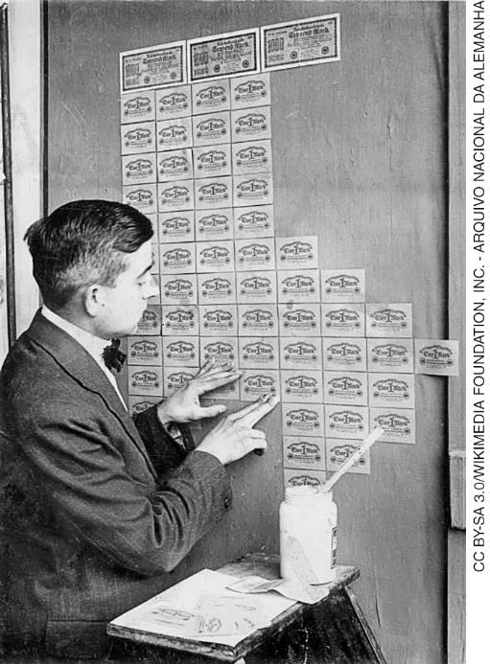
Cédulas de dinheiro utilizadas como papel de parede. Fotografia de Georg Pahl, 1923. Arquivo Nacional da Alemanha.

A fotografia acima retrata um rapaz usando cédulas de dinheiro como papel de parede durante a hiperinflação que marcou a crise da Alemanha na década de 1920. A moeda alemã ficou tão desvalorizada que era mais barato usá-la como papel de parede do que comprá-lo. Sobre a crise mundial que atingiu a Europa entre as décadas de 1920 e 1930, responda:
- Qual era a condição política e econômica da Alemanha nesse período?

- Qual era a relação entre a crise econômica mundial e o surgimento dos regimes totalitários?

Resposta do estudante
___________________________________________________________________________________
___________________________________________________________________________________
___________________________________________________________________________________
___________________________________________________________________________________
___________________________________________________________________________________
___________________________________________________________________________________
___________________________________________________________________________________
___________________________________________________________________________________

Questão 6
O fragmento abaixo é parte do discurso de Getúlio Vargas no dia 10 de novembro de 1937, em ocasião da instituição do Estado Novo. Leia o texto e responda às perguntas:
“À Nação:
O homem de Estado, quando as circunstâncias impõem uma decisão excepcional, de amplas repercussões e profundos efeitos na vida do País, acima das deliberações ordinárias da atividade governamental, não pode fugir ao dever de tomá-la, assumindo, perante a sua consciência e a consciência dos seus concidadãos, as responsabilidades inerentes à alta função que lhe foi delegada pela confiança Nacional.
[...]
Nos períodos de crise, como o que atravessamos, a democracia de partidos, em lugar de oferecer segura oportunidade de crescimento e de progresso, dentro das garantias essenciais à vida e à condição humana, subverte a hierarquia, ameaça a unidade pátria e põe em perigo a existência da Nação, extremando as competições e acendendo o facho da discórdia civil.
A organização constitucional de 1934, vazada nos moldes clássicos do liberalismo e do sistema representativo, evidenciara falhas lamentáveis [...]. A Constituição estava, evidentemente, antedatada em relação ao espírito do tempo. Destinava-se a uma realidade que deixara de existir. Conformada em princípios cuja validade não resistira ao abalo da crise mundial, expunha as instituições por ela mesma criadas à investida dos seus inimigos, com a agravante de enfraquecer e anemizar o poder público.”
PROCLAMAÇÃO ao povo brasileiro. 10 de novembro de 1937. Lida no Palácio da Guanabara e irradiada para todo o país. Disponível em: <http://www.biblioteca.presidencia.gov.br/presidencia/ex-presidentes/getulio-vargas/discursos/1937/04.pdf/view>. Acesso em: 21 out. 2018.

- De acordo com o documento, qual é a justificativa para o golpe de 1947?

- Qual era a avaliação do governo de Getúlio Vargas sobre a democracia partidária?

Resposta do estudante
___________________________________________________________________________________
___________________________________________________________________________________
___________________________________________________________________________________
___________________________________________________________________________________
___________________________________________________________________________________
___________________________________________________________________________________
___________________________________________________________________________________
___________________________________________________________________________________
___________________________________________________________________________________

Questão 7
A luta pelo sufrágio feminino foi uma das principais pautas do movimento feminista desde o século XIX e animou os debates internacionais sobre os direitos das mulheres. Sobre o movimento sufragista, é correto afirmar:
- Foi um movimento de cunho marxista que reivindicava a transformação das condições de vida das mulheres trabalhadoras.
- Foi um movimento que reivindicava o voto universal, sem distinção de sexo, renda e escolaridade.
- Foi um movimento que reivindicava a participação ativa da mulher no mercado de trabalho.
- Foi um movimento que reivindicava medidas reformistas do Estado para possibilitar a maior participação política das mulheres, tendo como principal pauta o direito de votarem e de serem votadas.
- Foi um movimento radical que buscava abolir os pleitos eleitorais em defesa da participação direta e democrática.

Resposta do estudante | a | b | c | d | e
Marque um X no campo em branco, abaixo da letra correspondente à resposta correta.

Questão 8
O historiador e cientista político Francisco Weffort, em seu livro O populismo na política brasileira, questiona o senso comum que define populismo pela manipulação. Para o autor, embora a manipulação seja uma tônica de governos populistas, ela nunca é total, envolvendo uma complexa rede de interesses e negociações. Ainda segundo o autor, o populismo pode ser entendido como um modo de expressão das insatisfações populares, que concentrou o poder político nas mãos de alguns grupos dominantes, mas que também contemplava interesses das classes de trabalhadores urbanos. No populismo, segundo Francisco Weffort, foi criada uma espécie de paradoxo: tratava-se de governos em que grupos dominantes exerciam sozinhos o poder, mas coexistiam com um mecanismo através do qual esse domínio se encontrava potencialmente ameaçado. Sobre a Era Vargas, responda:
- É possível considerar os governos de Getúlio Vargas como populistas? Explique.

- Quais foram as principais conquistas populares ao longo da Era Vargas?

Resposta do estudante
___________________________________________________________________________________
___________________________________________________________________________________
___________________________________________________________________________________
___________________________________________________________________________________
___________________________________________________________________________________
___________________________________________________________________________________
___________________________________________________________________________________
___________________________________________________________________________________
___________________________________________________________________________________
___________________________________________________________________________________
___________________________________________________________________________________
___________________________________________________________________________________
___________________________________________________________________________________
___________________________________________________________________________________
___________________________________________________________________________________
___________________________________________________________________________________

Questão 9
Sobre a política indigenista do Estado Novo, responda:
- Como foi a política do Estado Novo em relação aos indígenas?

- Qual foi a reação dos povos indígenas frente a essa política? Explique.

Resposta do estudante
___________________________________________________________________________________
___________________________________________________________________________________
___________________________________________________________________________________
___________________________________________________________________________________
___________________________________________________________________________________
___________________________________________________________________________________
___________________________________________________________________________________
___________________________________________________________________________________
___________________________________________________________________________________
___________________________________________________________________________________
___________________________________________________________________________________
___________________________________________________________________________________
___________________________________________________________________________________
___________________________________________________________________________________
___________________________________________________________________________________

Questão 10
Em 1997, o então presidente Fernando Henrique Cardoso anunciou a privatização da empresa Vale do Rio Doce, uma das maiores mineradoras do mundo, construída durante o Estado Novo. A venda desse grande patrimônio nacional desencadeou uma série de reações, incluindo protestos em cerimônias oficiais em que os participantes viravam de costas ao tocar o hino nacional. Sobre a estatização da economia na Era Vargas, responda:
- Qual era a relação entre a política do Estado Novo e a construção de empresas nacionais?

- Por que, no contexto de privatizações de 1997, mostrado no enunciado desta questão, os manifestantes escolhiam “virar de costas” durante a execução do hino nacional?

Resposta do estudante
___________________________________________________________________________________
___________________________________________________________________________________
___________________________________________________________________________________
___________________________________________________________________________________
___________________________________________________________________________________
___________________________________________________________________________________
___________________________________________________________________________________
___________________________________________________________________________________
___________________________________________________________________________________
___________________________________________________________________________________
___________________________________________________________________________________
___________________________________________________________________________________
___________________________________________________________________________________
___________________________________________________________________________________
___________________________________________________________________________________
___________________________________________________________________________________

